Jiří Vodička - Violine
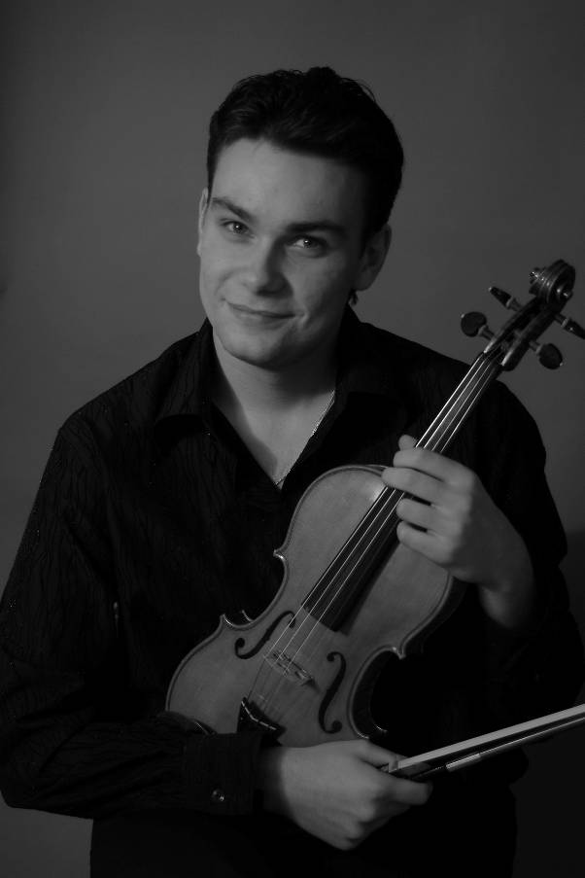
Der Violinist Jiří Vodička (1988) gehört heute zu den besten tschechischen Violinisten.
Außergewöhnliches Talent entwickelte er bereits von Kindesbeinen an, als er schrittweise in verschiedenen nationalen und internationalen Violinenwettbewerben erste Preise errang (Kocian-Violinenwettbewerb - Ústí nad Orlicí, Prague Junior Note -Praha, Čírenie talentov - Dolný Kubín /Slowakei/).
Er studierte in der Klasse des bedeutenden Violinenpädagogen Prof. Zdeněk Gola am Institut für künstlerische Studien, der die Entwicklung seines Talents auch breiter förderte. Bereits im Jahre 2002 errang er den ersten Preis beim internationalen Beethoven-Wettbewerb in Hradec nad Moravicí, und 2004 durfte er am internationalen Luis-Spohr-Wettbewerb in Weimar teilnehmen, wo er unter den 109 Teilnehmern aus aller Welt absoluter Sieger wurde. Im Jahre 2006 nahm er an einem der prestigeträchtigsten internationalen Violinenwettbewerbe teil - dem Premio Paganini im italienischen Genua, wo er zu den besten zehn Violinisten der Welt gehörte.
Eine große Bereicherung für Vodičkas Talent war die ständige Zusammenarbeit mit einem renommierten Orchester - der Janáček-Philharmonie Ostrava. Mit diesem Klangkörper trat er erstmals im Alter von 12 Jahren auf und brachte später zusammen mit dem Orchester Konzerte von W. A. Mozart, F. Mendelssohn, E. Lalo, A. Dvořák, N. Paganini, J. Sibelius und eine Reihe von sehr schwierigen virtuosen Kompositionen zu Gehör. Er wurde zum Solisten der Janáček-Philharmonie Ostrava ernannt und trat mit dem Orchester bei bedeutenden Konzerten in der Tschechischen Republik und im Ausland auf.
Im Jahre 2002 nahm J. Vodička an Interpretationskursen von Václav Hudeček teil und errang hier den Preis für den besten Teilnehmer. Václav Hudeček selbst bezeichnet ihn als größtes tschechisches Violinentalent und bot ihm gemeinsame Konzertauftritte an.
Im Jahre 2004 erhielt er eine Einladung zum internationalen Musikfestival Prager Frühling, wo er mit viel Erfolg virtuose Werke internationaler Komponisten zu Gehör brachte.
Viele seiner Interpretationen wurden vom Tschechischen Rundfunk und vom Tschechischen Fernsehen aufgezeichnet. Hinter ihm liegen auch viele Konzerte im Ausland (Deutschland, Schweden, Spanien, Polen, Österreich, Japan, China und Slowakei).
In der Tschechischen Republik tritt er regelmäßig zusammen mit Adam Skoumal, Martin Kasík und renommierten Orchestern auf (B.-Martinu-Philharmonie Zlín, Mährische Philharmonie Olomouc, Prager Kammerphilharmonie, Tschechisches nationales Sinfonieorchester, FOK u. a.) Seit 2008 arbeitet er wiederholt mit dem Kammerorchester des Nationaltheaters Prag zusammen, womit er auch viele künftige Projekte plant.

Dykova 16, CZ 101 00 Praha 10
Tel.: +420-224 251 531
Fax: +420-222 516 514
office@agsonata.cz
Dykova 16, CZ 101 00 Praha 10
Tel.: +420-224 251 531
Fax: +420-222 516 514
office@agsonata.cz
Kontakt:
Kontakt:

